Внимание, родители!
Вы для ребенка всегда являетесь авторитетом и примером в соблюдении Правил дорожного движения. Поэтому ребенок ведет себя на дороге точно так же, как и Вы. В целях профилактики возможных ДТП Вам предлагаются несколько полезных советов.
* Находясь на улице, не спешите, переходите проезжую часть размеренным шагом.
* Выходя на проезжую часть дороги, прекратите разговаривать - ребенок должен привыкнуть, что при переходе дороги нужно сосредоточиться.
* Не переходите дорогу на красный или желтый сигнал светофора.
* Переходите дорогу только на зеленый сигнал светофора и в местах, обозначенных дорожным знаком «Пешеходный переход».
* При высадке из автобуса, троллейбуса, трамвая, такси выходите первыми. В противном случае ребенок может упасть или побежать на проезжую часть дороги.
* Привлекайте ребенка к участию в наблюдениях за обстановкой на дороге: показывайте ему те автомобили, которые готовятся поворачивать, едут с большой скоростью и т.д.
* Не выходите с ребенком на проезжую часть из-за каких-либо препятствий: стоящих автомобилей, кустов, не осмотрев предварительно дорогу. Это типичная ошибка родителей. Нельзя допускать, чтобы дети ее повторяли.
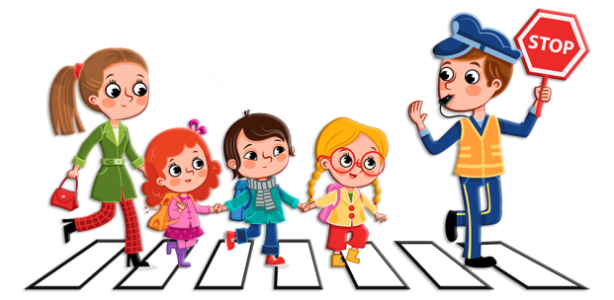
Причины детского дорожно-транспортного травматизма
* Переход дороги в неустановленном месте, перед близко идущим транспортом
* Игры на проезжей части
* Невнимание к сигналам регулирования движением

* Выход на проезжую часть из-за стоящих машин, сооружений, зелёных насаждений и других препятствий
* Неправильный выбор места перехода дороги при высадке из маршрутного транспорта
* Незнание правил перехода перекрёстка
* Хождение по проезжей части при наличии тротуара
* Езда на велосипеде по проезжей части, когда нет 14 лет
* Езда на роликах и самокатах по проезжей части
Психологические причины: Бегство от опасности в потоке движущегося транспорта, неумение детей наблюдать; невнимательность; неразвитое чувство опасности, недостаточный надзор взрослых за поведением детей.

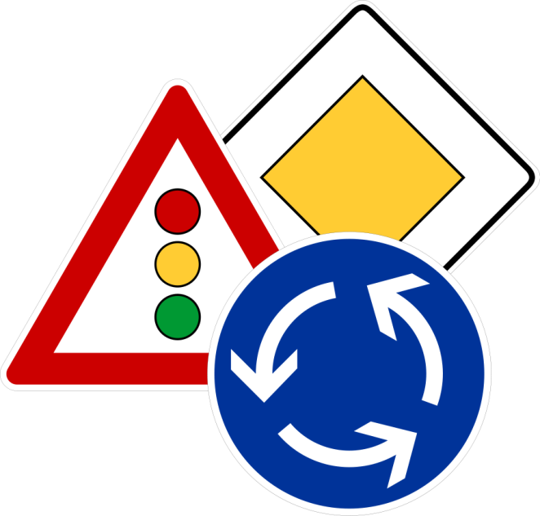

Памятка для родителей

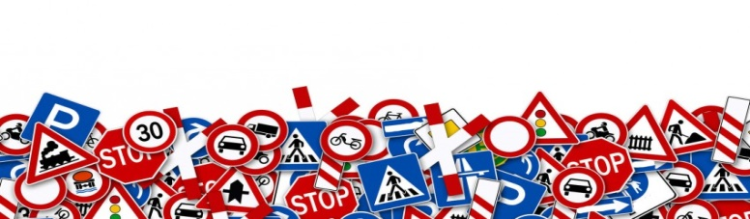

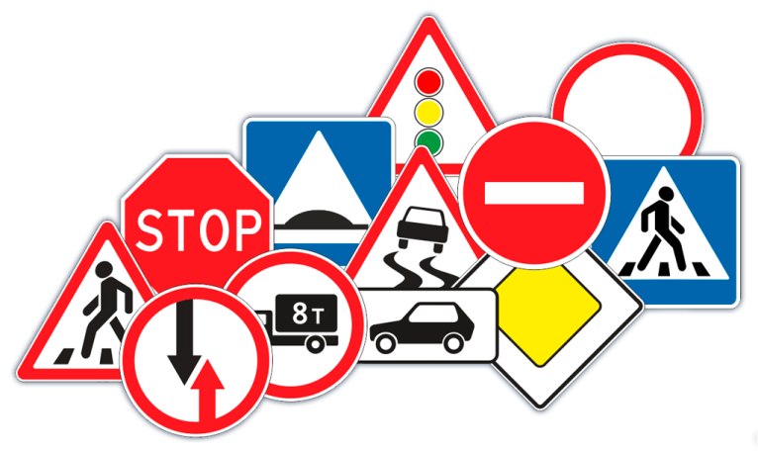

Рекомендации по обучению детей правилам

безопасного поведения на улицах и дорогах

*При выходе из дома, если у подъезда дома есть движение транспорта, обратите на это внимание ребенка. Вместе с ним посмотрите: не приближается ли транспорт. Если у подъезда стоят транспортные средства или растут деревья, остановитесь, научите ребенка осматриваться по сторонам и определять: нет ли опасности приближающегося транспорта.

*При движении по тротуару придерживайтесь стороны подальше от проезжей части. Взрослый должен находиться со стороны проезжей части.

*Находясь на улице с дошкольником и младшим школьником, родители должны крепко держать его за руку.

*Приучите ребенка, идя по тротуару, внимательно наблюдать за выездом машин со двора.

*Готовясь перейти дорогу, остановитесь, осмотрите проезжую часть со всех сторон.

*Показывайте ребенку следующие действия: поворот головы налево, направо для осмотра дороги; разделительную линию, где можно остановиться для пропуска автомобилей, держа его за руку.

*Учите ребенка всматриваться вдаль, пропускать приближающиеся машины.

3.Эксперементы предлагают родителям рекомендации для обеспечения безопасности детей
http://school-sector.relarn.ru/wps/?p=175

4.Детский сайт ТВИДИ. Правила безопасности в сети Интернет. Безопасный поиск, общение
http://www.tvidi.ru/ch/main/save.aspx

5.Международный онлайн – конкурс по безопасности использованию
http://internesshka.net/parents/index.phtm
МБОУ «Жарынская средняя школа»
«Информационная безопасность в сети Интернет»
Автор: Осипенков Даниил Дмитриевич
216564 Смоленская область, Рославльский район, деревня Красная Горка, улица Родионова, дом 2
2018 год.

ЗАЩИТА ДЕТЕЙ В ИНТЕРНЕТЕ.
Чем он опасен и как ему противостоять?
Интернет-зависимость:
до 10%пользователей страдают от неконтролируемого пристрастия к сети
